【思政领航】安全应急学院第九次学代会、第九次研代会顺利召开时间：2022-10-15
10月12日晚，安全科学与应急管理学院第九次学生代表大会、第九次研究生代表大会在玉成楼603、606召开。学院党委副书记王珺、学工办主任廖明静、团委指导老师王红红、研究生辅导员周聪聪、本科生辅导员杜奥迪及24名本科生代表、21名研究生代表共同出席会议。开幕式由安全应急学院第八届研究生会主席团成员赵慧东主持。
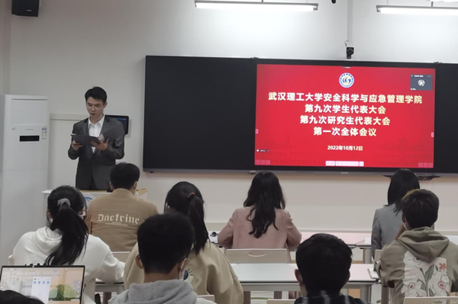
大会在庄严的国歌声中开幕。学院党委副书记王珺在大会上致辞，她对大会的召开表示热烈祝贺，对学生会、研究生会紧围绕学院中心工作，全面践行服务宗旨，在思想引领、实践育人、权益维护、组织建设等方面开展的一系列形式多样、内容丰富的工作表示肯定与认可。她代表学院党委对学院学生会、研究生会接下来的工作提出期望，希望全体学生骨干对自己提出更高要求，不断增强服务意识和奉献精神，在为广大同学服务的过程中不断提升个人能力。
张诗琦同学代表安全应急学院学生会、研究生会做第八届学生会、研究生会工作报告。报告回顾了过去一年学生会、研究生会组织在思想引领、队伍建设、组织管理、文化推进及科研服务等方面的取得的成绩和存在的问题，并从高举理想信念旗帜、坚持理论联系实际、坚持全面深化改革三方面提出对未来的展望。
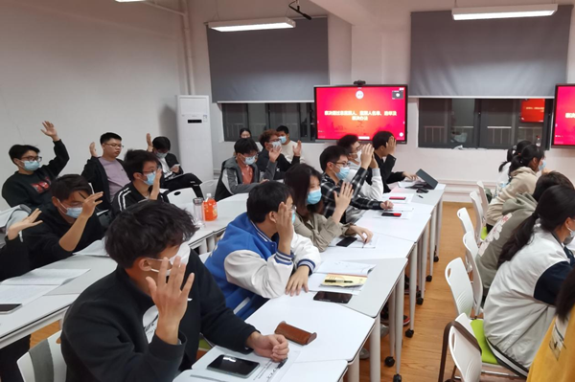
代表们认真听取和审议了工作报告，讨论大会总监票人和计票人名单、大会选举及表决办法。经全体学生代表选举，丁一倩、刘唯康、周星宇当选新一届安全应急学院学生会主席团成员；鲜于甘可、张晓倩、刘佳佳当选新一届安全应急学院研究生会主席团成员。
同时，大会还选举产生了安全应急学院出席参加武汉理工大学第九次学生代表大会、第九次研究生代表大会的代表人选，以及武汉理工大学第九次学生代表大会、第九次研究生代表大会安全应急学院常任代表候选人预备人选名单。
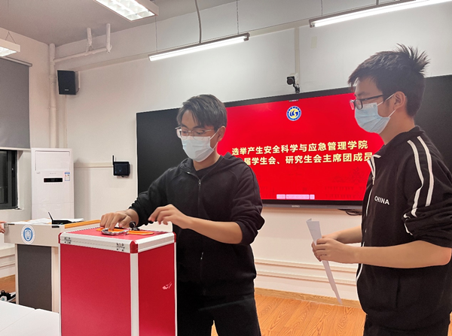
本次大会是我院在深化学联学生会改革的重要时间节点召开的一次重要会议。今后，安全应急学院学生会、研究生会将在校党委的坚强领导和校团委的悉心指导下，继续坚持“全心全意为同学服务”的宗旨，带领广大同学勇挑重担、接续奋斗，在担当中历练，在尽责中成长，在实现中华民族伟大复兴的征途上奋力前进，以昂扬的姿态书写无愧于时代的壮丽篇章。
通讯员：黄春玲 池文杰
责编：王红红 鲜于甘可 丁一倩
审核：王珺

